 |  |  |  | 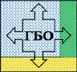

РОССИЙСКАЯ АКАДЕМИЯ НАУК
ОТДЕЛЕНИЕ БИОЛОГИЧЕСКИХ НАУК
МИНИСТЕРСТВО НАУКИ И ОБРАЗОВАНИЯ
САМАРСКИЙ федеральный исследовательский ЦЕНТР РАН
ИНСТИТУТ ЭКОЛОГИИ ВОЛЖСКОГО БАССЕЙНА РАН - ФИЛИАЛ
САМАРСКОГО федеральнОГО исследовательскОГО ЦЕНТРА РАН
КАФЕДРА ЮНЕСКО ПРИ ИЭВБ РАН - ФИЛИАЛЕ СамНЦ РАН
НАУЧНЫЙ СОВЕТ ПО ГИДРОБИОЛОГИИ И ИХТИОЛОГИИ
НАУЧНЫЙ СОВЕТ ПО ЭКОЛОГИИ БИОЛОГИЧЕСКИХ СИСТЕМ
ГИДРОБИОЛОГИЧЕСКОЕ ОБЩЕСТВО
РУССКОЕ БОТАНИЧЕСКОЕ ОБЩЕСТВО
РУССКОЕ ГЕОГРАФИЧЕСКОЕ ОБЩЕСТВО. САМАРСКОЕ ОТДЕЛЕНИЕ

ИНФОРМАЦИОННОЕ СООБЩЕНИЕ №2

КОНФЕРЕНЦИИ «ЭКОЛОГИЧЕСКИЕ ПРОБЛЕМЫ

БАССЕЙНОВ КРУПНЫХ РЕК – 7»

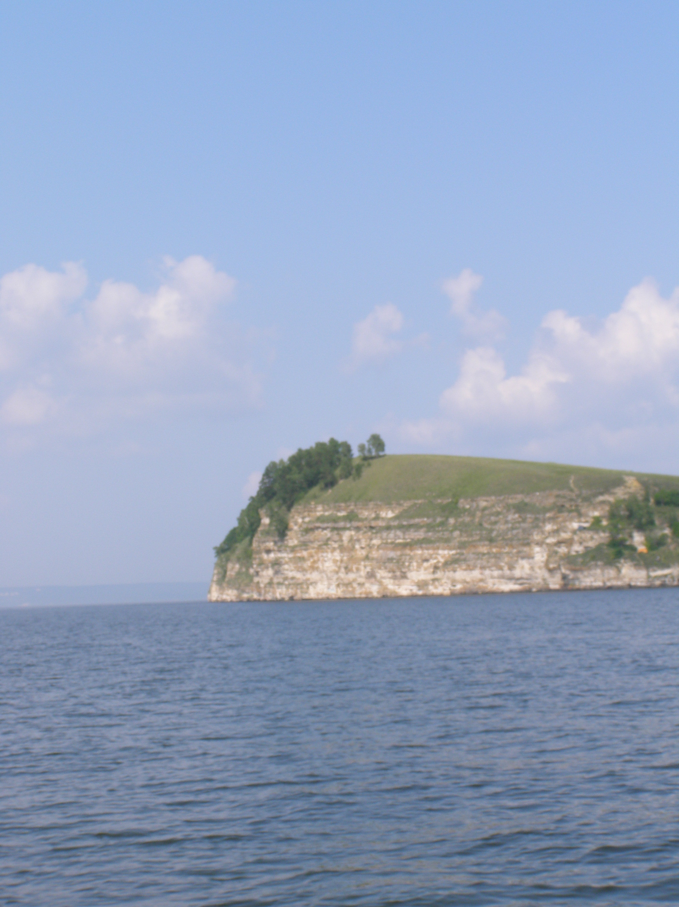

28-30 апреля 2021 г, Тольятти

Материалы конференции выйдут в журнале IOP Conf.Series:EES
(журнал индексируется в международной базе Scopus)
__________________________________________________________________
Проведение конференции и издание сборника её материалов осуществляется
при информационной поддержке:
- Междисциплинарного научного и прикладного журнала
«Биосфера» (С.-Петербург)
- Естественнонаучного журнала «Самарская Лука:
проблемы региональной и глобальной экологии» (Тольятти)
- Газеты «Природно-ресурсные ведомости» (Москва)
ПРОГРАММНЫЙ КОМИТЕТ КОНФЕРЕНЦИИ:
Председатель программного комитета
Розенберг Г.С., чл.-корр. РАН, д.б.н., профессор, главный научный сотрудник ИЭВБ РАН - филиала СамНЦ РАН, Тольятти, Россия

Васильев А.В. - д.т.н., профессор, директор ИЭВБ РАН - филиала СамНЦ РАН, Тольятти, Россия
Данилов-Данильян В.И., чл.-корр. РАН, д.э.н., профессор, науч. рук. Института водных проблем РАН, Москва, Россия
Дгебуадзе Ю.Ю., академик РАН, д.б.н., профессор, член Бюро Отделения биологических наук РАН, Институт проблем экологии и эволюции им. А.Н. Северцова РАН, Москва, Россия
Захаров В.М., чл.-корр. РАН, д.б.н., профессор, руководитель Центра устойчивого развития и здоровья среды Института биологии развития РАН им. Н.К. Кольцова., Москва, Россия
Зибарев А.Г., чл.-корр. РАН, д.э.н., профессор, главный научный сотрудник ИЭВБ РАН - филиала СамНЦ РАН, Тольятти, Россия
Ильясафова Л.П., Ms, Исполнительный директор микробиологической лаборатории, Хайфа, Израиль
Лазарева Н.В., д.м.н., профессор Самарского государственного экономического университета, Самара, Россия
Мартынова-Ван Клей А., Ph.D., профессор университета им. Стивена Ф. Остина, США, Техас (Martynova-Van Kley Alexandra, Ph.D., professor Stephen F. Austin State University, USA, Texas)
Самарина В.П., д.э.н., профессор Старооскольского технологического института (филиал) им. А.А. Угарова Национального исследовательского технологического университета «МИСиС», Старый Оскол, Россия
Скуфьина Т.П. д.э.н., профессор, г.н.с., зав. отделом Института экономических проблем им. Г.П. Лузина Кольского научного центра РАН. г. Апатиты, Россия
Терешина М.В., д.э.н., профессор Кубанского госуниверситета, Краснодар, Россия
Тишков А.А., чл.-корр. РАН, д.г.н., профессор, зам. директора Института географии РАН, Москва, Россия
Третьяков Д.И., д.б.н., профессор, ведущий научный сотрудник Отдела флоры и систематики растений Института экспериментальной ботаники им. В.Ф. Купревича НАН Республики Беларусь, Минск, Беларусь
Чибилёв А.А., академик РАН, д.г.н., профессор, науч. рук. Института степи УрО РАН, Оренбург, Россия
Шевченко С.Н., д.с-х.н., академик РАН, директор СамНЦ РАН, Самара, Россия

Организационный комитет конференции:
Председатель организационного комитета
Костина Н.В., д.б.н., ИЭВБ РАН - филиала СамНЦ РАН, Тольятти, Россия

Розенберг А.Г., к.б.н. ИЭВБ РАН - филиала СамНЦ РАН, Тольятти, Россия
Кудинова Г.Э., к.э.н. ИЭВБ РАН - филиала СамНЦ РАН, Тольятти, Россия
Быкова С.В., к.б.н. ИЭВБ РАН - филиала СамНЦ РАН, Тольятти, Россия
Иванова А.В., к.б.н. ИЭВБ РАН - филиала СамНЦ РАН, Тольятти, Россия
Шерышева Н.Г., к.б.н. ИЭВБ РАН - филиала СамНЦ РАН, Тольятти, Россия
Уманская М.В., к.б.н. ИЭВБ РАН - филиала СамНЦ РАН, Тольятти, Россия
Тарасова Н.Г., к.б.н. ИЭВБ РАН - филиала СамНЦ РАН, Тольятти, Россия
Кузнецова Р.С., к.б.н. ИЭВБ РАН - филиала СамНЦ РАН, Тольятти, Россия
Мухортова О.В., к.б.н. . ИЭВБ РАН - филиала СамНЦ РАН, Тольятти, Россия
Аристова М.А., м.н.с ИЭВБ РАН - филиала СамНЦ РАН, Тольятти, Россия
Пантелеев И.В., инженер- исследователь ИЭВБ РАН - филиала СамНЦ РАН, Тольятти, Россия
ПРОГРАММА КОНФЕРЕНЦИИ

«ЭКОЛОГИЧЕСКИЕ ПРОБЛЕМЫ БАССЕЙНОВ КРУПНЫХ РЕК – 7»

1. . Биологическое разнообразие и экологические процессы в водных и наземных экосистемах бассейнов крупных рек.
- планктон и бентос пресноводных, солоноватоводных и морских экосистем
- растительный покров
- животный мир
- биологические инвазии
- охрана природных систем и сохранение биоразнообразия
2. Устойчивое развитие экосистем в условиях глобальных изменений климата и усиливающейся антропогенной нагрузки
- природные ресурсы
- водные ресурсы, качество воды
- загрязнение: методы анализа, оценка величины загрязнения и уровня воздействия на окружающую среду
- экологическая экспертиза
- экологические риски – проблемы, вызовы и пути решения
- экосистемные услуги
3. Мониторинг и прогноз состояния природных систем территорий разного уровня и масштаба в условиях природной и антропогенной трансформации.
Круглые столы:
- Environmental health: экореновационные подходы к оздоровлению водоемов бассейна реки Волги.
- Экологическое образование и экологический туризм в обеспечении устойчивого развития экосистем.

Статьи присылать по электронной почте: ievbran35@mail.ru. В теме письма обязательно указать "Конференция 2021".
Каждую статью присылать отдельным файлом под именем первого автора.
Регистрация и подача рукописей научных статей осуществляется по 26 апреля.
Материалы, полученные после указанных сроков, не рассматриваются и не рецензируются.

Представляемый текст рукописи должен строго соответствовать проблематике конференции и отражать результаты теоретических и экспериментальных исследований. К рассмотрению принимаются только оригинальные рукописи научных статей.

ВСЕ ПОСТУПАЮЩИЕ РУКОПИСИ ПРОХОДЯТ ПРОЦЕДУРУ НАУЧНОГО РЕЦЕНЗИРОВАНИЯ ПРОФИЛЬНЫМИ ЭКСПЕРТАМИ И ПРОВЕРКУ НА ОРИГИНАЛЬНОСТЬ.
Оргкомитет оставляет за собой право отклонять статьи, не соответствующие тематике конференции, оформленные не по требованиям, отклоненные рецензентами, не прошедшие проверку на оригинальность (система Антиплагиат) и не предоставившие отредактированную статью в случае наличия замечаний.

Язык статей - английский.
Объем статьи 6-20 стр.

Обращаем внимание на то, что рукописи научных статей должны быть оформлены в соответствии с требованиями и шаблоном, размещенными на сайте. (https://publishingsupport.iopscience.iop.org/author-guidelines-for-conference-proceedings/)
Образец оформления статей так же представлен в приложенном к второму информационному письму файле "Образец статьи".Обращаем внимание авторов на обязательное наличие следующих разделов в статьях:
- Introduction (Введение)
- Materials and Methods (Материалы и методы)
- Results and discussion (Результаты и обсуждение)
- Conclusions (Выводы или заключение)

Выполненные работы по государственному заданию, при поддержки грантов и благодарности указываются в конце статьи
Пример:
Acknowledgments
This research is conducted in the framework of the state assignment on the topics: AAAA –A17-117112040040-3 and AAAA-A17-117112040039-7

Рукописи представляют в формате .doc.
Если участники подают текст рукописи научной статьи на английском языке, то убедительная просьба удостовериться, что текст написан на качественном английском, не требующем доработки и готовым к публикации.
Будет проведена проверка качества языка, для чего просим авторов предоставлять и русский и английский вариант статьи.
Если авторы не уверены в качестве своего английского языка или не имеют возможности обратиться к профессиональному переводчику, то Оргкомитет может оказать дополнительную услугу по переводу текстов рукописей научных статей на английский язык за отдельную плату. Перевод текстов рукописей научных статей на английский язык - 500 рублей / 1800 знаков с пробелами.

ОРГАНИЗАЦИОННЫЙ ВЗНОС

Организационный взнос за участие в конференции (с публикацией статьи в IOP Conference Series).
Для сотрудников ИЭВБ РАН - филиала СамНЦ и сотрудников Самарского исследовательского центра РАН – 7000 руб.
Для сотрудников сторонних организаций - 10000 руб.

Банковские реквизиты для оплаты оргвзноса и услуг переводчика высылаются после принятия рукописи научной статьи к публикации.

